**新 书 推 荐**

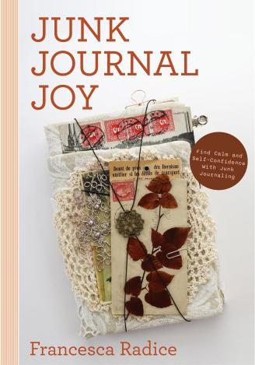

**中文书名：《垃圾快乐日记：崩溃边缘的归属感 》**

**英文书名：Junk Journal Joy: Belonging at the Breaking Point**

**作 者：Francesca Radice**

**出 版 社：Mango**

**代理公司：Mango /ANA/Winney**

**页 数：224 页**

**出版时间：2025 年2 月**

**代理地区：中国大陆、台湾**

**审读资料：电子稿**

**类 型：手工**

**内容简介：**

**从平凡中创造不凡日记的艺术**

欢迎来到《垃圾快乐日志》的世界，这里是书籍装帧初学者和专家的乐园。无论你是刚入门的新手，还是经验丰富的手工艺达人，这本书都将是你不可多得的指南。书中涵盖了简单而实用的项目和技巧，将从头到尾引导你掌握书籍装帧的精髓。

本书不仅是一本关于书籍装帧的终极之书，更是一本激发你创造力的灵感源泉。通过丰富的故事和练习，你将感受到一种前所未有的成就感和内心的平静。无论是寻找个人表达的途径，还是渴望在日常生活中发现美好，本书都将是你不可或缺的伙伴。

**作者简介：**

**弗朗西斯卡·拉迪丝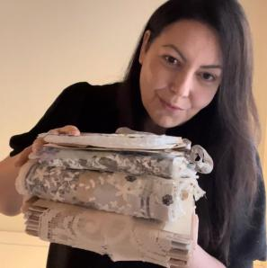（Francesca Radice）** 曾与电子纸设计师合作，作为 UGC 与《达芙妮日记》杂志合作，接受过法国杂志《culture Scrapbooking》的采访，是 2022 年在线课程 “混合媒体艺术峰会 ”的教师之一，是 Wanderlust 2024（在线课程）的客座教师，参加过各种合作挑战，每年 11 月都有自己的挑战。

**感谢您的阅读！**

**请将反馈信息发至：版权负责人**

**Email**：[Rights@nurnberg.com.cn](mailto:Rights@nurnberg.com.cn)

安德鲁·纳伯格联合国际有限公司北京代表处

北京市海淀区中关村大街甲59号中国人民大学文化大厦1705室, 邮编：100872

电话：010-82504106, 传真：010-82504200

公司网址：[http://www.nurnberg.com.cn](http://www.nurnberg.com.cn/)

书目下载：<http://www.nurnberg.com.cn/booklist_zh/list.aspx>

书讯浏览：<http://www.nurnberg.com.cn/book/book.aspx>

视频推荐：<http://www.nurnberg.com.cn/video/video.aspx>

豆瓣小站：<http://site.douban.com/110577/>

新浪微博：[安德鲁纳伯格公司的微博_微博 (weibo.com)](https://weibo.com/1877653117/profile?topnav=1&wvr=6)

微信订阅号：ANABJ2002

